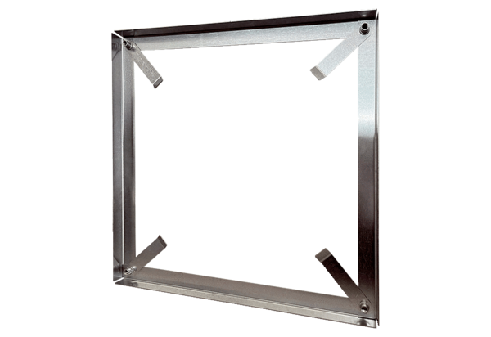Montažni okvir MRI 35Jedinica za pakiranje: 1 komAsortiman: C
Broj artikla: 0073.0040Proizvođač: MAICO

